“비만 넘어 항암으로 혁신 넓힌다”…한미, AACR서 국내 최다 연구성과 발표

한미약품, 4월 25일 열리는 AACR서 7개 신약의 비임상 연구 결과 11건 공개
2023년 7건, 2024년 10건, 2025년 11건 등 항암 파이프라인 확장세 이어가
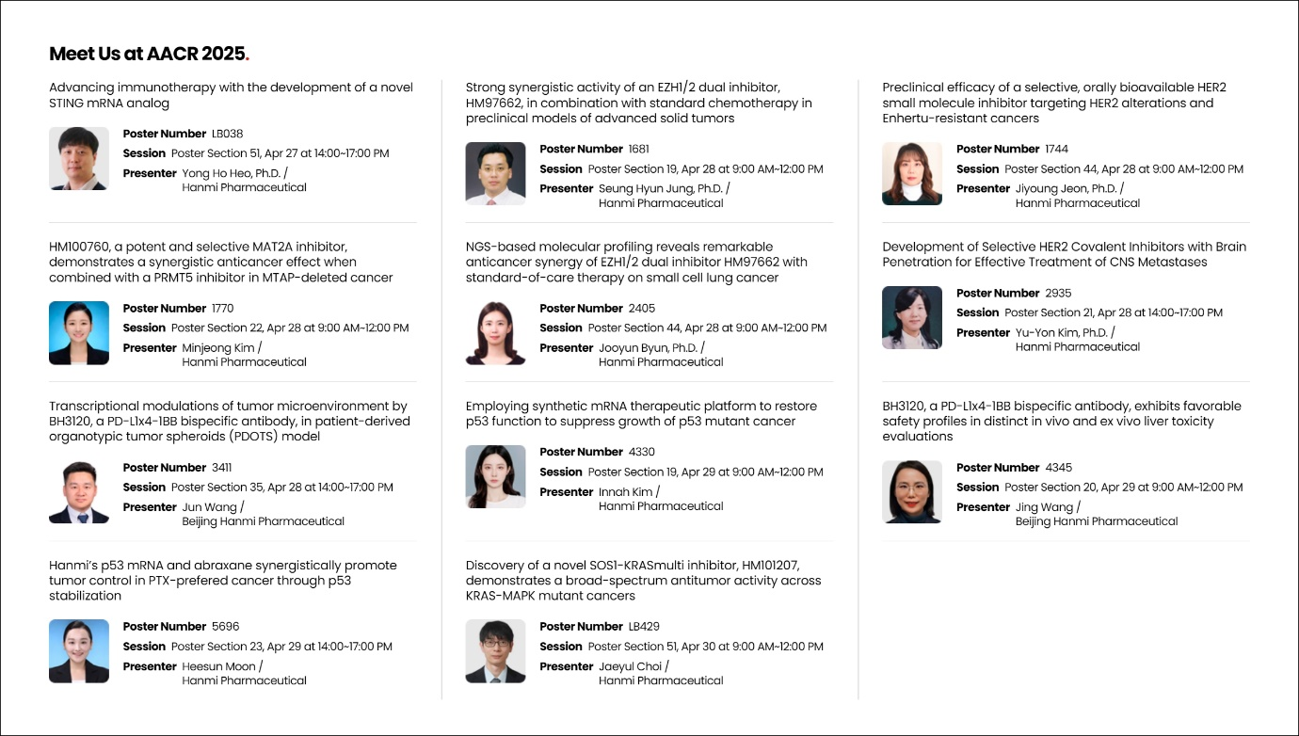
STING mRNA 항암 신약, SOS1 저해제 HM101207 등 신규 파이프라인 첫선
<사진> 한미약품이 AACR 2025에서 발표하는 주요 연구 포스터 초록 소개(출처 : 한미약품 홈페이지).

(2025년 4월 14일) 한미약품이 비만 등 대사질환 영역에서의 혁신을 넘어 항암 분야에서도 창조적 가치를 확인해 나가고 있다.

한미약품은 세계적 권위의 미국암연구학회(AACR)에서 3년 연속 국내 제약바이오 업체 중 가장 많은 연구 성과를 발표하며 항암 신약 파이프라인의 미래 가치를 입증한다.

한미약품이 오는 4월 25일부터 30일까지(현지시각) 미국 시카고에서 열리는 ‘미국암연구학회(AACR 2025)’에 참가해 국내 제약바이오 업계 최다 건수인 11건의 비임상 연구 결과를 공개한다.

한미약품은 이번 AACR에서 ▲EZH1/2 이중저해제(HM97662) 2건 ▲선택적 HER2 저해제(HM100714) 2건 ▲MAT2A 저해제(HM100760) ▲SOS1 저해제(HM101207) ▲STING mRNA 항암 신약 ▲p53-mRNA 항암 신약 2건과, 북경한미약품이 주도적으로 개발하고 있는 이중항체 플랫폼(펜탐바디) 기반의 ▲BH3120 2건 등 총 7개 신약 후보물질에 관한 연구 결과를 포스터로 발표한다.

한미약품 R&D센터 연구원들도 대거 참석해 포스터 발표 내용을 설명하고 한미의 혁신 과제들을 소개할 예정이어서 유수의 글로벌 제약사들과의 발전적인 협력 기회를 모색할 것으로 기대된다.

◆ 특정 암 유전자 변이 표적하는 정밀 치료제 개발

한미약품은 차세대 표적항암 신약 ‘EZH1/2 이중 저해제(HM97662)’의 새로운 바이오마커를 제시하고, 표준 화학요법제와 병용 시 항암 효력을 극대화할 수 있다는 연구 근거를 발표한다. 현재 난소암과 방광암, 소세포폐암 등 여러 고형암에서 표준 치료법으로 백금 기반 또는 이리노테칸과 같은 화학요법제가 사용되고 있으나, 재발 또는 내성 유발 문제점이 보고되고 있다.

또 한미약품은 HER2 변이암에 대한 경구용 치료제로 개발 중인 ‘선택적 HER2 저해제(HM100714)’의 중추신경계 종양에 대한 항암 효력과 엔허투 내성 극복에 대한 연구 결과를 공개한다. HER2 변이는 유방암과 폐암을 비롯한 여러 암종에서 뇌 전이 및 뇌수막 전이의 위험을 증가시키며, 이는 환자의 예후를 악화시키고 생존율을 낮추는 주요 원인으로 작용한다.

한미약품이 작년 10월 첫 공개한 이후 화제를 모은 ‘MAT2A 저해제(HM100760)’는 이번 학회에서 PRMT5 억제제와의 병용 항암 효능이 공개된다. MAT2A 저해제는 암세포의 대사적 취약성을 표적으로 삼아 기존 치료법으로는 효과를 보기 어려운 난치성 암에 대한 새로운 돌파구를 제시해 주목받고 있다.

한미약품은 신규 항암 파이프라인인 ‘SOS1 저해제(HM101207)’의 작용 기전, 약리 활성 등을 최초로 발표할 예정이어서 기대를 모으고 있다. 신호전달 연쇄 과정에서 암을 유발하는 단백질 중 가장 치명적인 ‘KRAS’가 활성화되지 못하도록 돌연변이와 상관 없이 ‘SOS1’ 단백질과 ‘KRAS’ 간의 결합을 억제하는 새로운 SOS1 저해제다.

최인영 R&D센터장은 “한미약품 연구진은 암 치료의 새로운 패러다임을 제시하기 위한 정밀의학 기반의 혁신 연구를 심화해 나가고 있다”며 “EZH1/2, 선택적 HER2, MAT2A, SOS1 등 특정 암 유전자 변이를 표적하는 차세대 표적치료제 개발에 집중하고 있으며, 향후 암세포만을 선택적으로 공격하는 고도화된 정밀치료의 실현이 기대된다”고 말했다.

◆ 차세대 모달리티 mRNA 플랫폼의 혁신 확장

한미약품은 차세대 모달리티로 주목받는 ‘mRNA 플랫폼’ 기반 항암 신약들의 연구 성과도 발표한다. 이번 학회에서는 STING(Stimulator of IFN genes) 단백질을 직접 발현시켜 강력한 항암 면역 반응을 유도하는 ‘STING mRNA 항암 신약’이 처음 공개된다. STING 단백질의 활성화는 여러 면역 세포의 종양 내 침투를 촉진하고, 항암 면역 반응을 강화해 암 진행 억제에 기여한다.

또 한미약품은 mRNA 플랫폼 기술을 활용해 p53 돌연변이 암을 표적하는 ‘차세대 p53-mRNA 항암 신약’ 연구 결과를 발표한다. 대표적 종양억제 유전자인 p53 단백질의 돌연변이가 발생하면 암세포는 끊임없이 분열하고 성장한다. 지금까지 암 환자에 높은 비율로 존재하는 p53 변이를 표적하는 치료제 개발이 시도됐지만, 상용화된 약물이 없는 상황이어서 mRNA 플랫폼 기술을 활용한 한미의 연구가 기대를 모으고 있다.

한미그룹 중국 현지법인 북경한미약품의 R&D센터가 주도적으로 개발하고 있는 차세대 면역항암제 BH3120의 비임상 연구 결과도 발표된다. 현재 한국과 미국에서 BH3120의 안전성과 내약성을 평가하는 글로벌 임상 1상 시험이 진행되고 있는데, 북경한미 R&D센터는 임상 연구와 병렬적으로 BH3120의 체내 작용 기전을 보다 심층적으로 규명하기 위한 다양한 비임상 연구를 수행하고 있다.

최인영 R&D센터장은 “대한민국을 대표하는 R&D 중심 제약기업으로서 정교한 과학적 접근과 차세대 모달리티를 융합한 독자적인 항암 신약 파이프라인을 대거 선보이며 신약개발 경쟁력을 세계 최상위 수준으로 끌어올리고 있다”며 “글로벌 혁신신약 개발을 통해 한미의 미래 가치를 선제적으로 확장하고, 우리나라 제약바이오 R&D의 새로운 이정표를 만들어 나가겠다”고 말했다.

<끝>

■ 자료 문의 : 장진혁 과장 (02 410 0429)

